QUY CHUẨN KỸ THUẬT QUỐC GIA

QCVN 01- 03:2009/BNNPTNT

VỀ LẤY MẪU THUỐC THÚ Y ĐỂ KIỂM TRA CHẤT LƯỢNG

National technical regulation on Veterinary drugs – Sampling for quality control

HÀ NỘI – 2009
Lời nói đầu
QCVN 01-03: 2009/BNNPTNT do Cục Thú y biên soạn, Vụ Khoa học, Công Nghệ và môi trường trình duyệt và được ban hành theo Thông tư số 66/2009/TT-BNNPTNT ngày 13 tháng 10 năm 2009 của Bộ Nông Nghiệp và Phát triển Nông Thôn.

QUY CHUẨN KỸ THUẬT QUỐC GIA
VỀ LẤY MẪU THUỐC THÚ Y ĐỂ KIỂM TRA CHẤT LƯỢNG
National technical regulation on Veterinary drugs – Sampling for quality control

1. QUI ĐỊNH CHUNG
1.1 Phạm vi áp dụng
Quy chuẩn này qui định qui trình lấy mẫu kiểm tra chất lượng thuốc thú y bao gồm nguyên liệu, bán thành phẩm, thành phẩm và vắc xin.
1.2. Đối tượng áp dụng
Quy chuẩn này được áp dụng cho các tổ chức và cá nhân có tư cách pháp nhân thực hiện việc lấy mẫu, phân tích mẫu tại các đơn vị sản xuất, kinh doanh, phân phối, tồn trữ, sử dụng thuốc thú y.
1.3. Giải thích từ ngữ
Trong quy chuẩn này các từ ngữ dưới đây được hiểu như sau:
1.3.1. Thuốc thú y: Là những chất hoặc hợp chất có nguồn gốc từ động vật, thực vật, vi sinh vật, khoáng chất, hóa chất được dùng để phòng bệnh, chẩn đoán, chữa bệnh hoặc để phục hồi, điều chỉnh, cải thiện các chức năng của cơ thể động vật, bao gồm dược phẩm, hóa chất, vắc xin, hocmon, một số chế phẩm sinh học khác và một số vi sinh vật dùng trong thú y trong quá trình sinh trưởng, sinh sản của động vật, xử lý môi trường nuôi động vật.
1.3.2. Lô sản xuất: Là một lượng thuốc thú y nhất định, đồng nhất về chất lượng được sản xuất trong một quy trình đơn lẻ hoặc một loạt các quy trình và được ghi trên nhãn bao gói bằng cùng một ký hiệu của lô.
1.3.3. Đơn vị lấy mẫu: Là một phần của lô sản xuất được chọn ra để lấy mẫu.
1.3.4. Mẫu ban đầu: Là một lượng mẫu được lấy ra từ một đơn vị lấy mẫu.
1.3.5. Mẫu riêng: Là một lượng mẫu được tạo thành bằng cách trộn các mẫu ban đầu với nhau.
1.3.6. Mẫu chung: Là một lượng mẫu được tạo thành bằng cách trộn lẫn các mẫu riêng với nhau, có thể nghiền trộn với nhau nếu mẫu là chất bột rắn, trộn lẫn với nhau nếu là chất lỏng, hoặc có thể đặt cạnh nhau nếu là các đơn vị thuốc đã phân liều.
1.3.7. Mẫu cuối cùng: Là một phần của mẫu chung đủ để tạo mẫu phân tích và mẫu lưu.
1.3.8. Mẫu phân tích: Là một phần của mẫu cuối cùng dùng để phân tích ở phòng kiểm nghiệm. Lượng thuốc trong mẫu phân tích phải đủ để thực hiện tất cả các phép thử theo yêu cầu của tiêu chuẩn qui định.
1.3.9. Mẫu lưu: Là một phần của mẫu cuối cùng, được lưu để kiểm nghiệm lại khi cần thiết. Lượng thuốc trong mẫu lưu tối thiểu phải bằng mẫu phân tích.
1.3.10. Dạng thuốc: Là trạng thái vật lý của các dạng thuốc thú y được bào chế ra.
1.3.11. Biên bản lấy mẫu: Là tài liệu ghi lại đầy đủ các thao tác đã thực hiện khi lấy mẫu thuốc với một mục đích xác định. Biên bản lấy mẫu ghi rõ số lô, ngày lấy mẫu, địa điểm lấy mẫu, các điều kiện bảo quản, ghi chép về bất cứ nhận xét nào khác liên quan và những bất thường của quá trình lấy mẫu, tên cũng như chữ ký của người lấy mẫu và người có mẫu được lấy.
2. QUI ĐỊNH VỀ KỸ THUẬT
2.1. Người lấy mẫu
Người lấy mẫu phải là người được cơ quan thẩm quyền giao trách nhiệm, có kiến thức và thành thạo thao tác kỹ thuật lấy mẫu, nắm vững các văn bản pháp luật về quản lý chất lượng thuốc thú y và các thủ tục pháp lý.
2.2. Nơi lấy mẫu
Lấy tại kho lưu trữ, cơ sở sản xuất và đơn vị kinh doanh. Trong trường hợp đặc biệt thì có thể lấy mẫu trong điều kiện vô trùng.
2.3. Dụng cụ lấy mẫu
Dụng cụ lấy mẫu phải sạch, đảm bảo không đưa tạp chất vào mẫu. Dụng cụ lấy mẫu phải được làm bằng vật liệu trơ thích hợp với đặc điểm của từng loại thuốc, không làm ảnh hưởng đến chất lượng thuốc và đảm bảo an toàn cho người lấy mẫu.
Tham khảo dụng cụ lấy mẫu nguyên liệu trong Phụ lục B.
2.4. Vật chứa mẫu
2.4.1. Vật chứa mẫu phải sạch, khô, không có mùi lạ và đảm bảo rằng các đặc trưng của mẫu được duy trì cho đến khi tiến hành thử nghiệm.
2.4.2. Vật chứa mẫu phải có kích cỡ sao cho đựng được gần như đầy mẫu.
2.4.3. Vật liệu của vật chứa mẫu không được ảnh hưởng đến chất lượng mẫu.
2.4.4. Đối với vắc xin và các chế phẩm sinh học thì vật chứa mẫu phải được đặt trong thùng bảo ôn.
2.5. Trình tự lấy mẫu
2.5.1. Chuẩn bị tài liệu, dụng cụ lấy mẫu.
2.5.2. Trước khi lấy bất kỳ mẫu nào, cần phải nhận dạng chính xác lô sản xuất và khi thích hợp, so sánh số lượng đơn vị có trong lô sản xuất, khối lượng của lô hoặc thể tích của lô sản xuất, việc ghi trên vật chứa và nhãn đối với các mục ghi trong các tài liệu liên quan.
2.5.3. Từ lô sản xuất lấy ra các đơn vị lấy mẫu một cách ngẫu nhiên, mở các bao gói để lấy các mẫu ban đầu và làm kín ngay lại các bao gói đã lấy.
2.5.4. Lấy mẫu theo qui định tại mục 3 của quy chuẩn này.
2.5.5. Các mẫu sau khi lấy được cho vào vật chứa mẫu, làm kín lại, và dán nhãn với đầy đủ thông tin như: tên thuốc, tên nhà sản xuất, ký hiệu lô sản xuất, số thùng đã lấy mẫu, nơi lấy mẫu, số lượng mẫu đã lấy, ngày lấy mẫu, các điều kiện bảo quản phù hợp với biên bản lấy mẫu.
2.5.6. Mẫu sau khi lấy phải được niêm phong, đảm bảo an toàn trong quá trình vận chuyển từ nơi lấy mẫu đến nơi giao mẫu. Trong trường hợp cần thiết, phần còn lại sau khi lấy mẫu cũng phải niêm phong để đề phòng sự tráo thuốc.
2.5.7. Lập biên bản lấy mẫu theo biểu mẫu kèm theo (Phụ lục A). Biên bản này làm thành ít nhất ba bản: một bản lưu tại cơ sở được lấy mẫu, một bản lưu ở cơ quan kiểm nghiệm, một bản lưu ở cơ quan quản lý hoặc thanh tra thuốc thú y khi cần thiết.
2.6. Lấy mẫu
2.6.1. Nguyên tắc chung lấy mẫu
2.6.1.1. Lấy mẫu theo nguyên tắc ngẫu nhiên
2.6.1.2. Lượng thuốc trong mẫu phân tích cũng như trong mẫu lưu ít nhất phải đủ cho ba lần phân tích hoặc phải đủ để thực hiện các phép thử đảm bảo thu được kết quả chính xác và tin cậy. Lượng thuốc này được tính toán trên cơ sở tiêu chuẩn phương pháp thử của sản phẩm. Bình thường mỗi lô sản xuất được lấy hai mẫu (một mẫu phân tích và một mẫu lưu). Trường hợp đặc biệt, số mẫu phân tích và mẫu lưu có thể nhiều hơn hai để đủ gửi kiểm nghiệm và lưu ở nhiều nơi nếu xét thấy cần thiết.
2.6.2. Lấy mẫu các lô nguyên liệu và bán thành phẩm
2.6.2.1. Nguyên tắc
2.6.2.1.1. Mỗi đơn vị bao gói phải lấy mẫu ban đầu ở các vị trí khác nhau (phía trên, giữa và đáy) rồi trộn đều các mẫu ban đầu thành mẫu riêng, trộn đều các mẫu riêng thành mẫu chung.
2.6.2.1.2. Nếu mẫu không đồng đều thì phải trộn đều trước khi lấy mẫu. Nếu chế phẩm lỏng phân lớp phải khuấy đều trước khi lấy mẫu, hoặc nếu có cặn lắng trong chất lỏng phải làm tan cặn lắng trước khi lấy mẫu bằng cách làm ấm hoặc khuấy đều.
2.6.2.2 Số lượng bao gói và cỡ mẫu cần lấy
2.6.2.3. Số lượng bao gói và cỡ mẫu cần lấy được qui định ở bảng 1
Bảng 1: Số lượng bao gói và cỡ mẫu nguyên liệu cần lấy
Cỡ lô (kg hoặc lít) | Số lượng bao gói lấy mẫu | Cỡ mẫu (kg hoặc lít)
Dưới 1.000 | 1 | 0,1 đến 0,5
Từ 1.000 đến 10.000 | 2 | 0,2 đến 0,5
Trên 10.000 | 3 | 0,3 đến 0,5
2.6.2.4. Trường hợp có nghi ngờ, tranh chấp, số lượng bao gói sẽ được lấy gấp 03 lần theo qui định ở bảng 1.
2.6.2.5. Đối với nguyên liệu quý hiếm thì chỉ lấy từ 1 đến 5 g (trừ khi có qui định đặc biệt khác).
2.6.3. Lấy mẫu thành phẩm
2.6.3.1. Nguyên tắc
Lấy mẫu ở những vị trí khác nhau của lô sản xuất, không được phá lẻ các đơn vị đóng gói sản phẩm để lấy mẫu. Từ các đơn vị lấy mẫu được tập hợp lại thành mẫu chung và mẫu cuối cùng.
2.6.3.2. Số lượng mẫu lấy
2.6.3.2.1. Số lượng mẫu thành phẩm được qui định ở bảng 2
Bảng 2: Số lượng mẫu thành phẩm cần lấy
Quy cách đóng gói (g hoặc ml) | Số lượng mẫu lấy (đơn vị bao gói)
Cho tới 2 | 70
Từ 2 đến dưới 5 | 30
Từ 5 đến dưới 50 | 7
Từ 50 đến dưới 100 | 4
Trên 100 | 3
2.6.3.2.2. Mẫu thuốc viên có chứa 1 hoạt chất: lấy từ 50 đến 70 viên.
2.6.3.2.3. Mẫu thuốc viên có chứa từ 02 hoạt chất trở lên : lấy từ 70 đến 100 viên.
2.6.3.2.4. Trong trường hợp đặc biệt thì tùy theo quy cách đóng gói và tính chất của thuốc chỉ lấy mẫu đủ để phân tích và lưu.
2.6.4. Lấy mẫu vắc xin và chế phẩm sinh học
2.6.4.1. Mẫu được lấy theo lô sản xuất.
2.6.4.2. Số lượng mẫu được qui định như sau:
Bảng 3: Số lượng mẫu vắc xin và chế phẩm sinh học cần lấy
Quy cách đóng gói (ml) | Số lượng mẫu lấy (sản phẩm)
Cho tới 100 | Từ 7 đến 10
Trên 100 | Từ 5 đến 7
2.6.4.3. Đối với vắc xin và chế phẩm sinh học dạng đông khô thì lấy theo qui định như sau:
Bảng 4: Số lượng mẫu vắc xin và chế phẩm sinh học dạng đông khô cần lấy
Quy cách đóng gói (liều) | Số lượng mẫu lấy (sản phẩm)
Cho tới 100 | Từ 7 đến 10
Trên 100 | Từ 5 đến 7
2.6.4.4. Trong trường hợp cần thiết có thể tiến hành lấy lại mẫu theo qui định tại mục 2.6.1.4.
2.7. Vận chuyển mẫu
2.7.1. Sau khi hoàn tất việc lấy mẫu, người lấy mẫu phải chuyển các mẫu và biên bản lấy mẫu thuốc bàn giao càng sớm càng tốt cho cơ quan kiểm nghiệm. Trường hợp đặc biệt mẫu có thể gửi đến cơ quan kiểm nghiệm qua đường bưu điện, nhưng phải ghi rõ và đảm bảo điều kiện bảo quản của mẫu cần gửi.
2.7.2. Đối với các mẫu thuốc thú y đã lấy phải được đóng gói trong bao gói phù hợp và vận chuyển bằng phương tiện thích hợp để đảm bảo mẫu được bảo quản theo đúng qui định, tránh bị hư hỏng, đổ vỡ trong quá trình vận chuyển. Cần chú ý các mẫu thuốc có yêu cầu bảo quản đặc biệt như vắc xin hay các sản phẩm sinh học dùng cho điều trị, chẩn đoán.
3. QUI ĐỊNH VỀ QUẢN LÝ
3.1. Trách nhiệm của tổ chức, cá nhân lấy mẫu
3.1.1. Lấy mẫu đúng theo qui định, trung thực và khách quan.
3.1.2. Phải tuân thủ các thủ tục lấy mẫu theo qui định.
3.1.3. Chịu trách nhiệm trước pháp luật về các thao tác kỹ thuật, thủ tục pháp lý trong quá trình lấy mẫu, vận chuyển và bàn giao mẫu cho cơ quan kiểm nghiệm.
3.2. Trách nhiệm của các cơ sở sản xuất, kinh doanh
Các cơ sở sản xuất, kinh doanh, bảo quản, phân phối, sử dụng thuốc thú y có thuốc được lấy mẫu có trách nhiệm phối hợp, tạo điều kiện cần thiết để việc lấy mẫu được tiến hành đúng qui định.
3.3. Tổ chức thực hiện
3.3.1. Bộ Nông Nghiệp và Phát Triển Nông Thôn giao cho Cục Thú Y tổ chức phổ biến, hướng dẫn, kiểm tra, thanh tra việc thực hiện quy chuẩn này.
3.3.2. Các đối tượng nêu tại mục 1.2 có trách nhiệm tuân thủ các qui định của quy chuẩn này.

PHỤ LỤC A:
BIÊN BẢN LẤY MẪU
Tên cơ quan lấy mẫu  ................................... | CỘNG HÒA XÃ HỘI CHỦ NGHĨA VIỆT NAM  Độc lập - Tự do - Hạnh phúc  ---------
 | , ngày tháng năm 200

BIÊN BẢN LẤY MẪU THUỐC THÚ Y ĐỂ XÁC ĐỊNH CHẤT LƯỢNG
Họ tên, chức vụ, cơ quan của những người tham gia lấy mẫu:
1.
2.
3.
Tên cơ sở được lấy mẫu:
Địa chỉ: Điện Thoại:
Số TT | Tên thuốc, nồng độ, hàm lượng | lô SX, hạn dùng | Đơn vị đóng gói nhỏ nhất | Số lượng lấy | Tên nhà sản xuất và địa chỉ | Nhận xét tình trạng lô thuốc trước khi lấy mẫu | Tên nhà nhập khẩu (nếu là thuốc NK)
Điều kiện bảo quản khi lấy mẫu:
Biên bản này được làm thành bản: bản lưu tại cơ sở được lấy mẫu, bản lưu tại cơ quan lấy mẫu, bản lưu tại
Chữ ký (viết rõ họ tên) của đại diện các cơ quan tham gia lấy mẫu và cơ sở được lấy mẫu.
Chữ ký cơ sở được lấy mẫu Chữ ký người lấy mẫu

PHỤ LỤC B:
CÁC LOẠI DỤNG CỤ LẤY MẪU
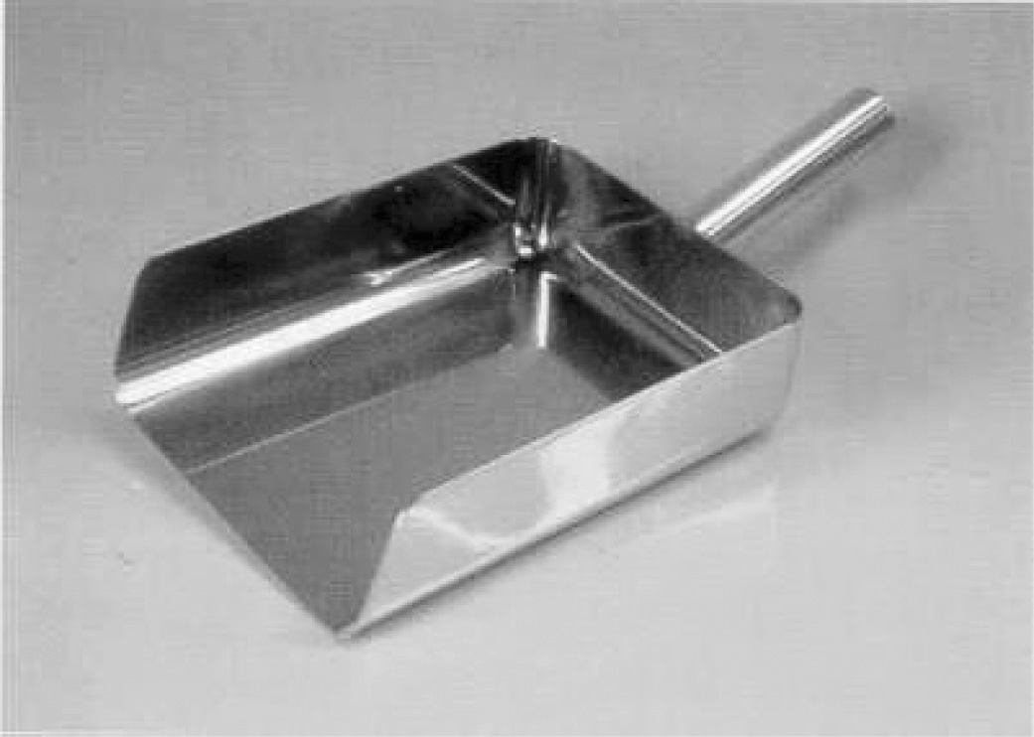

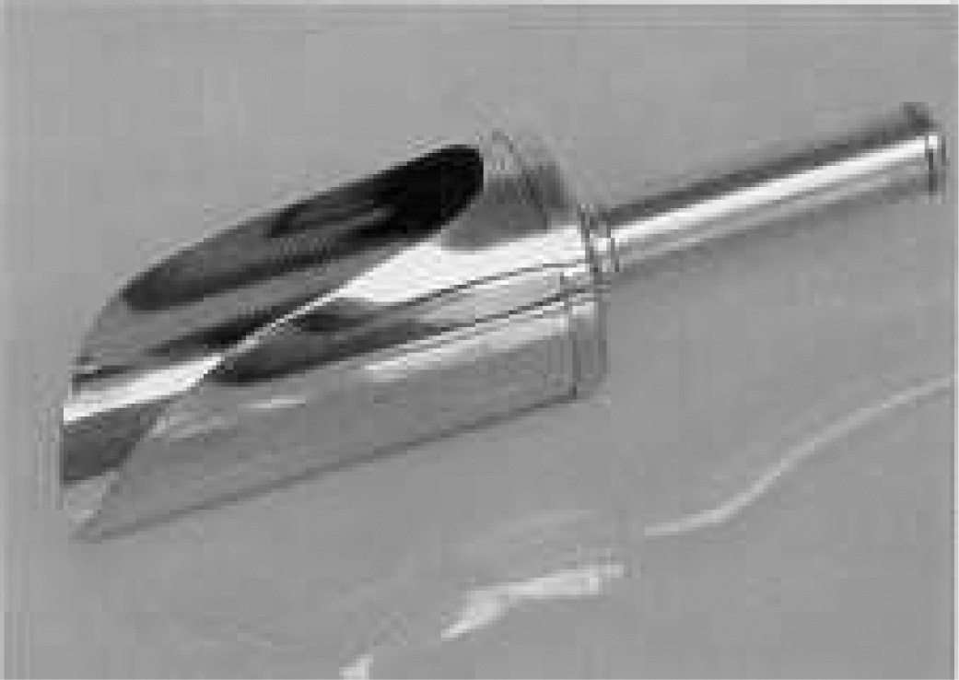
Hình 1: Các loại xẻng lấy mẫu chế phẩm rắn

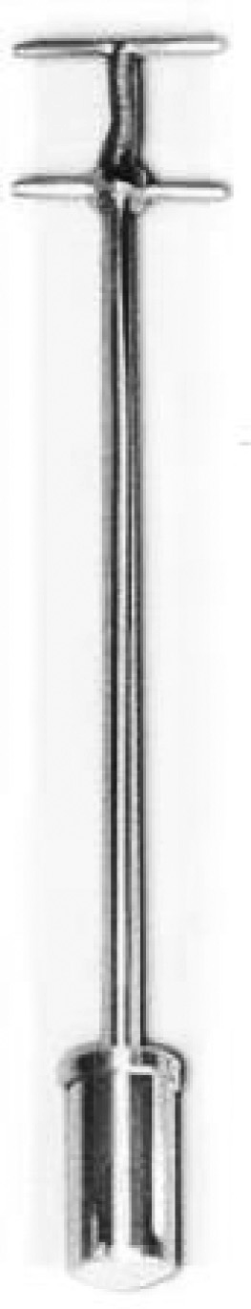

Hình 2: Tuýp lấy mẫu chế phẩm lỏng
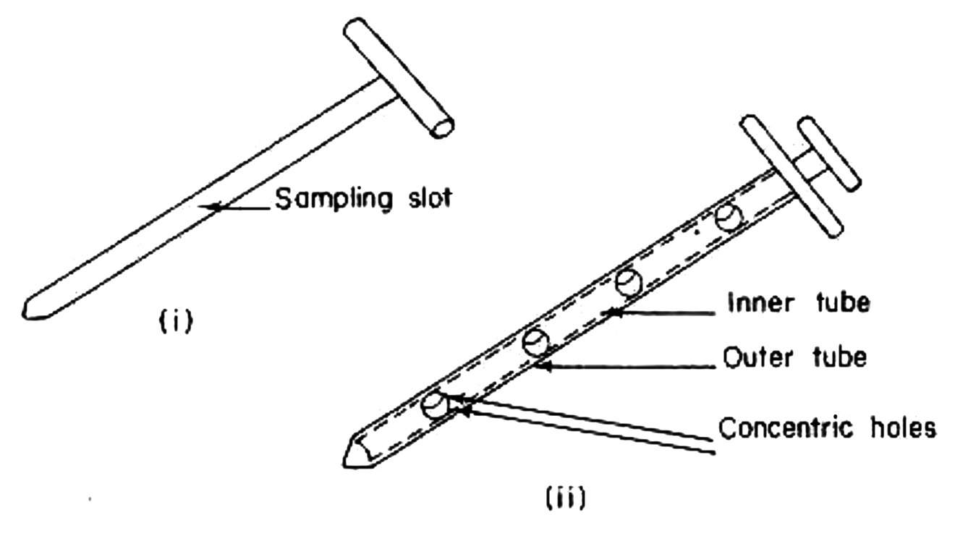
Tuýp trong
Tuýp ngoài
Lỗ thu thập mẫu

Tuýp lấy mẫu thân tròn
Hình 3: Tuýp lấy mẫu chế phẩm rắn

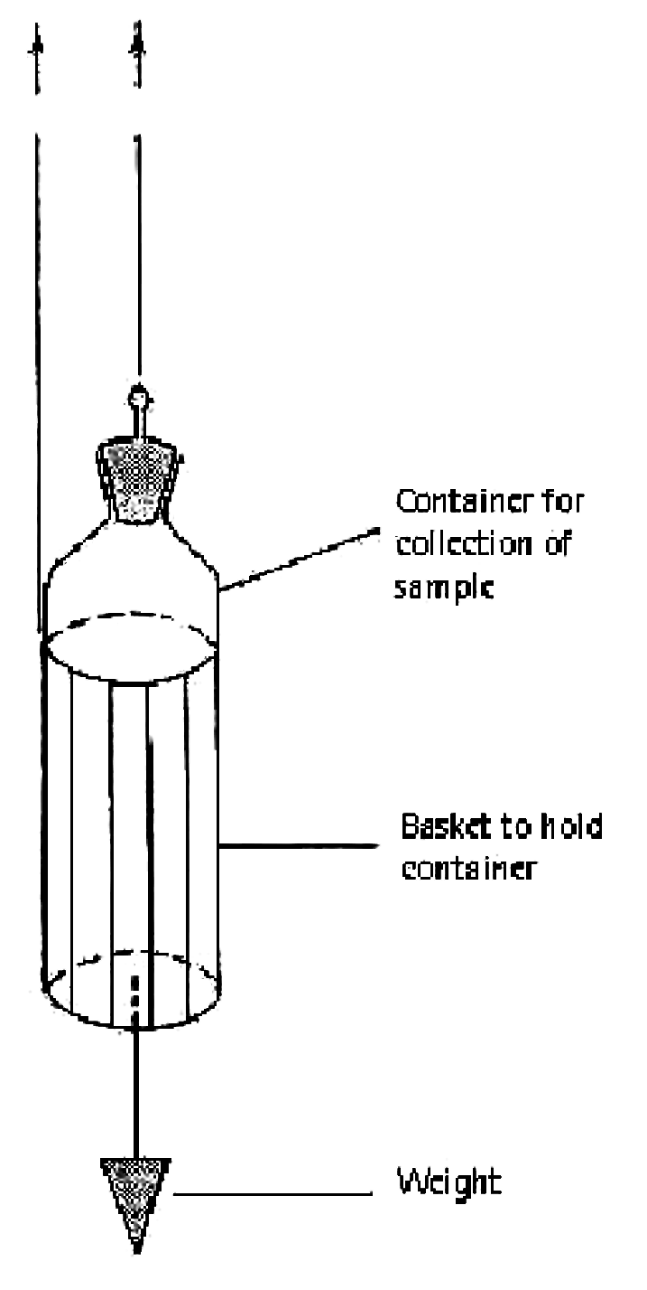
Dụng cụ
lấy mẫu

Nơi đựng mẫu lấy được

Cân
Dây có đánh dấu khoảng cách

Hình 4: Dụng cụ lấy mẫu có thể cân được (weighted container)
C
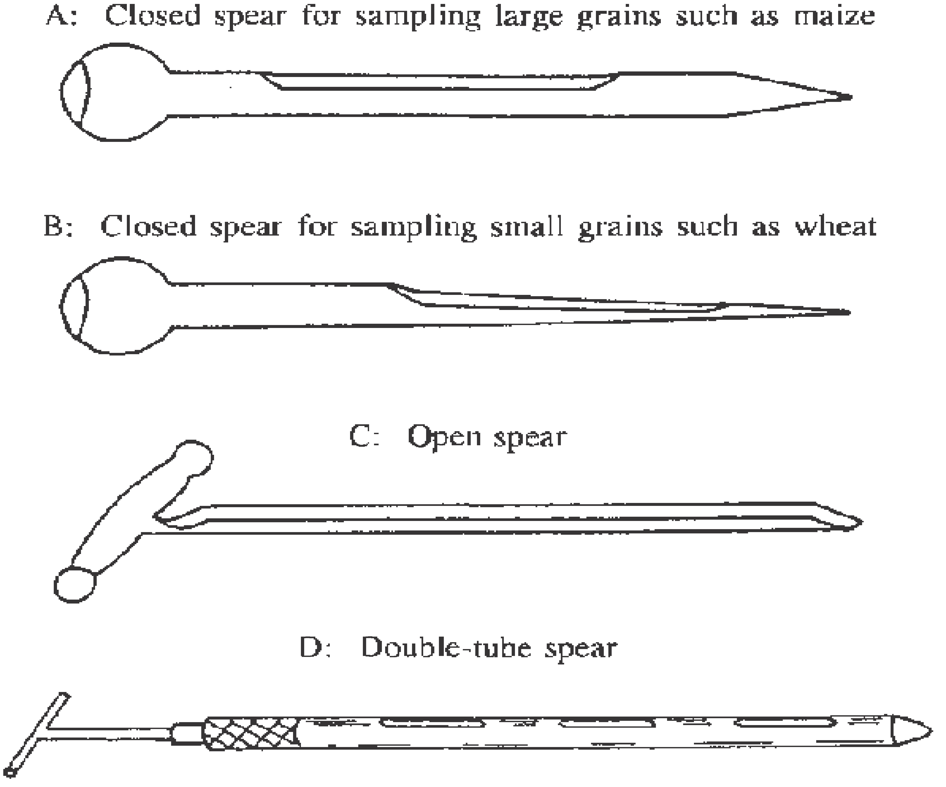
Hình 5: Các loại xiên lấy mẫu đơn giản
A: Xiên lấy mẫu đóng, được sử dụng lấy mẫu có kích thước hạt lớn
B: Xiên lấy mẫu đóng, được sử dụng lấy mẫu có kích thước hạt nhỏ
C: Xiên lấy mẫu mở
D: Xiên lấy mẫu hai tuýp

